RANCANG BANGUN SISTEM FUSI DENSE NEURAL-SLAM: INTEGRASI PELACAKAN 6-DOF ORB-SLAM3, ESTIMASI KEDALAMAN AI MONOKULER, DAN RTAB-MAP DENGAN ESTIMASI PERMUKAAN 2.5D PADA REMOTELY OPERATED VEHICLE (ROV)
Tugas Akhir
Disusun sebagai salah satu syarat untuk
menyelesaikan pendidikan Sarjana Terapan Diploma IV
Oleh
Fadzkal Luthfi Mayzanio
223443033
PROGRAM STUDI TEKNOLOGI REKAYASA INFORMATIKA INDUSTRI
JURUSAN TEKNIK OTOMASI MANUFAKTUR DAN MEKATRONIKA
POLITEKNIK MANUFAKTUR BANDUNG
2026

i
LEMBAR PENGESAHAN
Tugas Akhir yang berjudul:
Rancang Bangun Sistem Fusi Dense Neural-SLAM: Integrasi Pelacakan 6-DoF ORB-SLAM3, Estimasi Kedalaman AI Monokuler, dan RTAB-Map dengan Estimasi Permukaan 2.5D pada Remotely Operated Vehicle (ROV)
Oleh:
Fadzkal Luthfi Mayzanio
223443033
Telah direvisi, disetujui, dan disahkan sebagai Tugas Akhir penutup program
pendidikan Sarjana Terapan (Diploma IV)
Politeknik Manufaktur Bandung
Bandung, 27 Juli 2026
Pembimbing 1, | Pembimbing 2,
(Tanda Tangan) | (Tanda Tangan)
Dr. Setyawan Ajie Sukarno, S.ST., M.T., M.Sc.Eng.  NIP. 198004282008101001 | Mohammad Harry Khomas Saputra, S.T., M.TI  NIP. 198803242022031002
Penguji I, | Penguji II,
Suharyadi Pancono, Dipl.Ing.HTL., M.T.  NIP. 196701171990031004 | Danu Jaya Saputro, S.T., M.Sc.  NIP. 199204092025061005

ii
PERNYATAAN ORISINALITAS
Sebagai Civitas Akademika Politeknik Manufaktur Bandung, saya yang bertanda tangan di bawah ini:
Nama : Fadzkal Luthfi Mayzanio
NIM : 223443033
Jurusan : Teknik Otomasi Manufaktur dan Mekatronika
Program Studi : Teknologi Rekayasa Informatika Industri
Jenjang Studi : Diploma 4 (Sarjana Terapan)
Jenis Karya : Tugas Akhir
Judul Karya : Rancang Bangun Sistem Fusi Dense Neural-SLAM: Integrasi Pelacakan 6-DoF ORB-SLAM3, Estimasi Kedalaman AI Monokuler, dan RTAB-Map dengan Estimasi Permukaan 2.5D pada Remotely Operated Vehicle (ROV)
Menyatakan bahwa:
1. Tugas akhir ini adalah hasil karya saya sendiri (orisinal) atas bimbingan para Pembimbing.
2. Dalam tugas akhir ini tidak terdapat keseluruhan atau sebagian tulisan orang lain yang saya ambil dengan cara menyalin atau meniru dalam bentuk rangkaian kalimat atau simbol yang menunjukkan gagasan atau pendapat atau pemikiran dari penulis lain, yang saya akui seolah-olah sebagai tulisan saya sendiri, dan/atau tidak terdapat bagian atau keseluruhan tulisan yang saya salin, tiru, atau yang saya ambil dari tulisan orang lain tanpa memberikan pengakuan penulis aslinya (referensi).
3. Bila kemudian terbukti bahwa saya melakukan tindakan yang bertentangan dengan hal tersebut di atas, baik disengaja atau tidak, saya bersedia menerima akibatnya sesuai dengan ketentuan yang berlaku.
Demikian pernyataan ini saya buat dengan sebenarnya.
Bandung, 27 Juli 2026
Yang Menyatakan,
Fadzkal Luthfi Mayzanio
NIM 223443033

iii
PERNYATAAN HAK KEKAYAAN INTELEKTUAL (HKI)
Sebagai Civitas Akademika Politeknik Manufaktur Bandung, saya yang bertanda tangan di bawah ini:
Nama : Fadzkal Luthfi Mayzanio
NIM : 223443033
Jurusan : Teknik Otomasi Manufaktur dan Mekatronika
Program Studi : Teknologi Rekayasa Informatika Industri
Jenjang Studi : Diploma 4 (Sarjana Terapan)
Jenis Karya : Tugas Akhir
Judul Karya : Rancang Bangun Sistem Fusi Dense Neural-SLAM: Integrasi Pelacakan 6-DoF ORB-SLAM3, Estimasi Kedalaman AI Monokuler, dan RTAB-Map dengan Estimasi Permukaan 2.5D pada Remotely Operated Vehicle (ROV)
Menyatakan/menyetujui bahwa:
1. Segala bentuk Hak Kekayaan Intelektual terkait dengan tugas akhir tersebut menjadi milik Institusi Politeknik Manufaktur Bandung, yang selanjutnya pengelolaannya berada di bawah Jurusan dan Program Studi, dan diatur sesuai dengan ketentuan yang berlaku.
2. Memberikan kepada Politeknik Manufaktur Bandung Hak Bebas Royalti Noneksklusif (Non-exclusive Royalty-Free Right) atas hasil tugas akhir saya tersebut. Beserta perangkat yang ada (jika diperlukan). Dengan Hak Bebas Royalti Noneksklusif ini, maka Politeknik Manufaktur Bandung berhak menyimpan, mengalihmedia/formatkan, mengelola dalam bentuk pangkalan data (database), merawat, dan memublikasikan tugas akhir saya selama tetap mencantumkan nama-nama Dosen Pembimbing dan nama saya sebagai anggota penulis/pencipta dan sebagai pemilik Hak Cipta.
Demikian pernyataan ini saya buat dengan sebenarnya.
Bandung, 27 Juli 2026
Yang Menyatakan,
Fadzkal Luthfi Mayzanio
NIM 223443033

iv
MOTO PRIBADI
"Di balik kedalaman samudra yang gelap dan dingin, ketekunan sains dan rekayasa adalah lentera yang menyingkap kebenaran wujud alam ciptaan-Nya. Segala lelah, baris kode yang dirajut, dan rumusan matematis yang diuji bukanlah semata pencapaian fana, melainkan ikhtiar seorang hamba untuk menebar kemaslahatan bagi kemajuan teknologi maritim nusa dan bangsa."
Tugas akhir ini saya persembahkan dengan penuh takzim dan rasa syukur kepada:
1. Kedua orang tua tercinta yang tiada henti memanjatkan doa, mencurahkan kasih sayang, dan memberikan pengorbanan moril maupun materiil yang tak ternilai.
2. Keluarga besar dan sahabat seperjuangan yang senantiasa membersamai dalam setiap langkah dan tantangan.
3. Almamater tercinta Politeknik Manufaktur Bandung, tempat kawah candradimuka ilmu, karakter, dan dedikasi rekayasa ditempa.

v
KATA PENGANTAR
Puji dan syukur penulis panjatkan ke hadirat Allah Subhanahu wa Ta'ala atas limpahan rahmat, taufik, dan hidayah-Nya, sehingga penulis dapat menyelesaikan penyusunan Tugas Akhir ini dengan judul: "Rancang Bangun Sistem Fusi Dense Neural-SLAM: Integrasi Pelacakan 6-DoF ORB-SLAM3, Estimasi Kedalaman AI Monokuler, dan RTAB-Map dengan Estimasi Permukaan 2.5D pada Remotely Operated Vehicle (ROV)".
Tugas akhir ini disusun sebagai salah satu syarat untuk menyelesaikan pendidikan Sarjana Terapan (Diploma IV) pada Program Studi Teknologi Rekayasa Informatika Industri, Jurusan Teknik Otomasi Manufaktur dan Mekatronika di Politeknik Manufaktur Bandung.
Penulis menyampaikan rasa terima kasih dan penghargaan yang setinggi-tingginya kepada:
1. Bapak Darma Firmansyah Undayat, SST., MT., selaku Direktur Politeknik Manufaktur Bandung.
2. Bapak Ridwan, S.St., M.Eng., selaku Ketua Jurusan Teknik Otomasi Manufaktur dan Mekatronika.
3. Ibu Siti Aminah, S.T., M.T., selaku Ketua Program Studi Teknologi Rekayasa Informatika Industri.
4. Bapak Dr. Setyawan Ajie Sukarno, S.ST., M.T., M.Sc.Eng., dan Bapak Mohammad Harry Khomas Saputra, S.T., M.TI., selaku Dosen Pembimbing yang telah memberikan bimbingan, wawasan ilmiah, serta arahan teknis yang sangat berharga.
5. Bapak Suharyadi Pancono, Dipl.Ing.HTL., M.T., Bapak Danu Jaya Saputro, S.T., M.Sc., dan Bapak Noer Fajrin, M.T., selaku Penguji sidang Tugas Akhir.
6. Seluruh Dosen dan Tenaga Kependidikan Polman Bandung yang telah mendidik dan memfasilitasi penulis selama masa perkuliahan.
7. Rekan-rekan mahasiswa angkatan 2022 atas kebersamaan, diskusi kritis, dan semangat soliditas yang tak tergantikan.
Penulis menyadari sepenuhnya bahwa tugas akhir ini masih memiliki ruang perbaikan. Semoga karya ini dapat memberikan kontribusi nyata bagi pengembangan teknologi robotika bawah laut di Indonesia.
Bandung, 27 Juli 2026
Fadzkal Luthfi Mayzanio
NIM 223443033

vii
ABSTRAK
Rekonstruksi tiga dimensi (3D) dan navigasi otonom pada wahana selam Remotely Operated Vehicle (ROV) di lingkungan perairan subsea menghadapi tantangan berat berupa ketiadaan sinyal satelit GPS, hamburan cahaya dinamis, serta kekeruhan air yang menurunkan ketajaman visual. Sistem Visual SLAM berbasis fitur klasik seperti ORB-SLAM3 mampu menghasilkan pelacakan trajektori 6-DoF berpresisi tinggi dengan drift rendah berkat mekanisme bundle adjustment dan penutupan loop (loop closing), namun hanya menghasilkan awan titik renggang (sparse point cloud) yang tidak menampilkan wujud fisik benda bawah laut secara utuh. Di sisi lain, estimasi kedalaman berbasis kecerdasan buatan monokuler (Depth AI MiDaS) mampu memprediksi kedalaman permukaan padat (dense depth) per-piksel, namun jika berdiri sendiri rentan mengalami distorsi geometris kerucut dan drift skala kumulatif. Penelitian ini merancang dan mengimplementasikan arsitektur fusi Dense Neural-SLAM yang mengintegrasikan pelacak 6-DoF ORB-SLAM3 C++, modul estimasi kedalaman AI monokuler MiDaS ONNX, RTAB-Map sebagai global map fusion engine, serta estimasi bidang dasar 2.5D (2.5D ground surface estimation) yang terinspirasi dari EgoExo++ untuk mendukung teleoperasi wahana bawah air.
Kebaruan teknis dari penelitian ini meliputi: (1) Perumusan matriks rotasi pelurusan horisontal R_align yang menyelaraskan sistem koordinat optik kamera (Z forward, X right, Y down) ke standar robotika ROS REP 103 (X forward, Y left, Z up), sehingga seluruh awan titik 3D dan trajektori wahana duduk datar alami di atas lantai grid RViz tanpa kemiringan vertikal ke langit; (2) Penerapan transformasi kedalaman hiperbolik fisik Z = 1 / (alpha * d + beta) yang mengubah disparitas neural network menjadi kedalaman metrik sejati, berhasil mengeliminasi distorsi lengkung kerucut dan mempertahankan kerataan dinding serta dasar laut; (3) Pemangkasan margin batas 5% yang meniadakan artefak sayap kipas (border flare); serta (4) Replikasi penuh elemen visualisasi ORB-SLAM3 ke dalam antarmuka ROS RViz dengan latar belakang putih bersih, mencakup piramida kawat kamera aktif merah, piramida keyframe biru, garis covisibility graph hijau, dan titik fitur 3D bertekstur warna RGB kamera asli dengan filter Exponential Moving Average (EMA).
Hasil pengujian fungsional menunjukkan seluruh 15 skenario Black Box Testing berhasil 100%. Pengujian kinerja pada video subsea kontainer BlueROV2 dan webcam live membuktikan sistem beroperasi stabil pada 28-30 FPS dengan latensi odometri di bawah 20 ms, beban CPU host 38,5%, serta akurasi translasi dengan Absolute Trajectory Error (ATE) sebesar 4,1 cm. Integrasi sensor akustik Ping1D dan barometer Bar30 berhasil mengunci skala metrik fisik tanpa drift vertikal. Model 3D padat yang dihasilkan dapat diekspor langsung ke format universal .PLY dan diinspeksi interaktif melalui browser Web Three.js tanpa ketergantungan software Linux. Pengujian usability terhadap pilot ROV menghasilkan skor rata-rata 4,35 dari 5 (87%), membuktikan sistem sangat andal, intuitif, dan siap diterapkan untuk inspeksi maritim presisi.
Kata Kunci: Dense Neural-SLAM, ORB-SLAM3, Monocular Depth AI, RTAB-Map, Remotely Operated Vehicle, 2.5D Ground Surface, RViz, Three.js

viii
ABSTRACT
Three-dimensional (3D) dense reconstruction and autonomous navigation for subsea Remotely Operated Vehicles (ROVs) face severe challenges due to GPS denial, dynamic light attenuation, and high turbidity in aquatic environments. Traditional feature-based Visual SLAM systems, such as ORB-SLAM3, achieve highly accurate 6-DoF trajectory tracking with low drift through bundle adjustment and loop closing, but only yield sparse point clouds that fail to capture physical surfaces. Conversely, monocular neural network depth estimation (Depth AI MiDaS) predicts dense per-pixel depth, but suffers from scale drift and geometric horn distortions when operated in isolation. This study designs and implements a novel Dense Neural-SLAM fusion architecture that unifies ORB-SLAM3 6-DoF visual tracking, MiDaS ONNX monocular depth AI, RTAB-Map global voxel mapping, and on-demand 2.5D ground surface estimation inspired by EgoExo++ to assist interactive subsea teleoperation.
The key technical novelties comprise: (1) Formulating a horizontal coordinate alignment rotation matrix R_align that transforms the optical frame (Z forward, X right, Y down) into the ROS REP 103 robot frame (X forward, Y left, Z up), thereby laying the 3D scene and trajectory flat on the RViz grid floor without vertical ceiling tilt; (2) Deriving a physical hyperbolic depth mapping function Z = 1 / (alpha * d + beta) from predicted disparity to true metric depth, successfully eliminating convex conical artifacts and preserving planar seabed walls; (3) Implementing a 5% inner border mask that completely eradicates outer flared wing artifacts; and (4) Porting the full suite of ORB-SLAM3 visual features into ROS RViz with a pure white viewport, including the active red wireframe camera frustum, historical blue keyframe pyramids, neon green covisibility graph lines, and real-time RGB-colored sparse map points smoothed via Exponential Moving Average (EMA).
Functional evaluations demonstrate that all 15 Black Box testing scenarios achieved a 100% pass rate. Performance benchmarking on subsea BlueROV2 container video sequences and live cameras confirmed robust real-time tracking at 28-30 FPS with odometry latency under 20 ms, CPU utilization of 38.5%, and an Absolute Trajectory Error (ATE) of 4.1 cm. Complementary Ping1D acoustic sonar and Bar30 pressure sensor integration anchored true physical metric scale with zero vertical drift. Reconstructed 3D dense models are exportable directly to universal .PLY formats for interactive inspection via a standalone Three.js Web viewer. Usability testing with ROV pilots yielded an average rating of 4.35 out of 5 (87%), demonstrating that the system is reliable, intuitive, and practical for subsea maritime inspection.
Keywords: Dense Neural-SLAM, ORB-SLAM3, Monocular Depth AI, RTAB-Map, Remotely Operated Vehicle, 2.5D Ground Surface, RViz, Three.js

ix
DAFTAR ISI
LEMBAR PENGESAHAN | i
PERNYATAAN ORISINALITAS | ii
PERNYATAAN HAK KEKAYAAN INTELEKTUAL (HKI) | iii
MOTO PRIBADI | iv
KATA PENGANTAR | v
ABSTRAK | vii
ABSTRACT | viii
DAFTAR ISI | ix
DAFTAR TABEL | xii
DAFTAR GAMBAR | xiii
DAFTAR LAMPIRAN | xv
BAB I PENDAHULUAN | I-1
I.1 Latar Belakang | I-1
I.2 Rumusan Masalah | I-3
I.3 Batasan Masalah | I-4
I.4 Tujuan Penelitian | I-5
I.5 Manfaat Penelitian | I-5
I.6 Sistematika Penulisan | I-6
BAB II TINJAUAN PUSTAKA | II-1
II.1 Tinjauan Teori | II-1
II.1.1 Simultaneous Localization and Mapping (SLAM) | II-1
II.1.2 Visual SLAM: Feature-Based vs Direct Methods | II-2
II.1.3 Sistem ORB-SLAM3 & Atlas Multi-Map | II-4
II.1.4 Monocular Depth Estimation & MiDaS ONNX | II-6
II.1.5 Konsep Dense Neural-SLAM & Loopy-SLAM CVPR 2024 | II-8
II.1.6 Estimasi Permukaan 2.5D Ground Surface pada ROV (EgoExo++) | II-10
II.1.7 Fusi Sensor Komplementer Akustik dan Barometer | II-12
II.1.8 Ekspor Model 3D Universal dan Web 3D Viewer | II-13
II.2 Tinjauan Alat | II-14
II.2.1 BlueROV2 Subsea Vehicle | II-14
II.2.2 Robot Operating System (ROS Noetic) | II-15
II.2.3 RTAB-Map SLAM Engine | II-16
II.2.4 RViz 3D Visualizer & Viewport View | II-17
II.2.5 Zero-Latency MJPEG Webcam Bridge | II-18
II.3 Studi Penelitian Terdahulu | II-19
BAB III METODOLOGI PENYELESAIAN MASALAH | III-1
III.1 Metode Penelitian | III-1
III.2 Metode Pengembangan Sistem (RAD) | III-1
III.3 Arsitektur Sistem Fusi Dense Neural-SLAM | III-4
III.4 Spesifikasi Lingkungan Sistem | III-5
III.5 Analisis Kebutuhan Sistem | III-6
III.6 Perancangan Sistem | III-8
III.6.1 Use Case Diagram & Skenario Aktor | III-8
III.6.2 Activity Diagram | III-10
III.6.3 Sequence Diagram | III-14
III.6.4 Perancangan Matematis Pelurusan R_align & Kedalaman | III-18
III.6.5 Replikasi Visualisasi ORB-SLAM3 di RViz | III-20
III.7 Integrasi Sistem | III-21
III.8 Pengujian Sistem | III-22
III.9 Evaluasi Sistem | III-24
BAB IV HASIL DAN PEMBAHASAN | IV-1
IV.1 Hasil Implementasi Perancangan | IV-1
IV.2 Hasil Pengujian Fungsional (Black Box Testing) | IV-10
IV.3 Hasil Pengujian Kinerja Sistem (Performance Testing) | IV-14
IV.4 Hasil Usability Testing | IV-22
IV.5 Analisis Investigasi Kasus & Pemecahan Masalah Lapangan | IV-25
BAB V PENUTUP | V-1
V.1 Kesimpulan | V-1
V.2 Saran | V-2
DAFTAR PUSTAKA | xcvii
LAMPIRAN | cv

xii
DAFTAR TABEL
Tabel II.1 Perbandingan Karakteristik Algoritma Visual SLAM Modern | II-5
Tabel II.2 Studi Penelitian Terdahulu | II-20
Tabel III.1 Spesifikasi Lingkungan Implementasi Sistem | III-5
Tabel III.2 Kebutuhan Fungsional Sistem | III-6
Tabel III.3 Kebutuhan Non-Fungsional Sistem | III-7
Tabel III.4 Skenario Pengujian Fungsional Black Box Testing | III-22
Tabel III.5 Skenario Pengujian Kinerja Performance Testing | III-23
Tabel III.6 Profil Responden Pengujian Usability | III-24
Tabel IV.1 Topik ROS Inti yang Diimplementasikan | IV-5
Tabel IV.2 Hasil Pengujian Fungsional Black Box Testing (15 Skenario) | IV-11
Tabel IV.3 Evaluasi Akurasi Pelacakan 6-DoF (RMS ATE) vs Ground Truth | IV-15
Tabel IV.4 Analisis Komparasi Kinerja Fusi terhadap Sistem Baseline | IV-17
Tabel IV.5 Evaluasi Reduksi Error Geometri Melalui Matriks R_align | IV-19
Tabel IV.6 Hasil Usability Testing per Dimensi | IV-23
Tabel IV.7 Penilaian Keseluruhan Sistem oleh Operator ROV | IV-24

xiii
DAFTAR GAMBAR
Gambar II.1 Arsitektur Tiga Thread Utama ORB-SLAM3 [Campos et al., 2021] | II-4
Gambar II.2 Skema Estimasi Permukaan Dasar 2.5D EgoExo++ [Abdullah et al., 2024] | II-10
Gambar II.3 Wahana Bawah Air BlueROV2 dengan Konfigurasi 8 Pendorong Vektor | II-14
Gambar III.1 Diagram Alir Fase Pengembangan Metode RAD | III-2
Gambar III.2 Arsitektur Lengkap Sistem Fusi Dense Neural-SLAM pada ROV | III-4
Gambar III.3 Use Case Diagram Sistem Fusi Dense Neural-SLAM | III-9
Gambar III.4 Activity Diagram Pelacakan dan Pemetaan 3D Padat | III-11
Gambar III.5 Sequence Diagram Aliran Pesan Real-Time Antar-Node ROS | III-15
Gambar III.6 Penyelarasan Koordinat via Matriks Rotasi R_align | III-18
Gambar III.7 Kurva Perbandingan Pemetaan Disparitas ke Kedalaman Metrik | III-19
Gambar III.8 Skema Pemotongan Margin 5% untuk Eliminasi Artefak Sayap Kipas | III-20
Gambar III.9 Geometri Wireframe Frustum Piramida Kamera ORB-SLAM3 | III-21
Gambar IV.1 Visualisasi Bersih RViz Berlatar Putih dengan Elemen Lengkap ORB-SLAM3 | IV-6
Gambar IV.2 Model 3D Padat Kontainer Subsea Diekspor ke Three.js Web Viewer | IV-8
Gambar IV.3 Evaluasi Komparasi Kinerja Sistem SLAM Subsea | IV-16
Gambar IV.4 Perbandingan Visual Rekonstruksi 3D: Linier vs Hiperbolik Fisik | IV-20

xv
DAFTAR LAMPIRAN
Lampiran 1 Kode Sumber C++ Node Odometri ORB-SLAM3 (src/orb_slam3_odom_node.cpp) | cv
Lampiran 2 Kode Sumber Python Depth AI MiDaS ONNX (monocular_depth_node.py) | cxii
Lampiran 3 File Konfigurasi ROS Launch (live_orbslam_dense_mapping.launch) | cxvii
Lampiran 4 Kuesioner Usability Testing dan Dokumentasi Pengujian Lapangan | cxix

BAB I
PENDAHULUAN
I.1 Latar Belakang
Eksplorasi wilayah perairan dalam dan pemantauan infrastruktur maritim menghadapi tantangan operasional yang sangat kompleks. Wahana selam tanpa awak jenis Remotely Operated Vehicle (ROV) seperti BlueROV2 menjadi instrumen esensial dalam inspeksi pipa migas bawah laut, pemantauan lambung kapal (ship hull inspection), instalasi kabel telekomunikasi bawah laut, dan eksplorasi ekosistem terumbu karang. Pada operasi subsea konvensional, pilot ROV mengandalkan umpan video langsung (first-person egocentric video feed) berdefinisi tinggi yang ditransmisikan melalui tether kabel optik. Namun, sudut pandang kamera depan yang terbatas (narrow field-of-view), minimnya referensi jarak spasial absolut, serta kondisi perairan yang keruh akibat hamburan partikel tersuspensi (marine snow) secara drastis meningkatkan beban kognitif operator, memperlambat proses manuver presisi, dan meningkatkan risiko tabrakan wahana dengan struktur bawah air.
Untuk mewujudkan navigasi otonom dan kesadaran situasional (situational awareness) spasial yang komprehensif, dibutuhkan teknologi Simultaneous Localization and Mapping (SLAM). Di lingkungan bawah air, sinyal radio frekuensi tinggi seperti Global Positioning System (GPS) mengalami atenuasi drastis dalam beberapa sentimeter pertama kolom air, sehingga navigasi sepenuhnya bergantung pada sensor internal dan penglihatan komputer (computer vision). Sistem sensor akustik seperti Ultra-Short Baseline (USBL), Doppler Velocity Log (DVL), dan sonar pencitraan (imaging sonar) menawarkan referensi navigasi berharga, namun instrumen tersebut memiliki harga yang sangat mahal, dimensi fisik yang besar dan berat, serta tingkat pembaruan data (refresh rate) yang relatif lambat. Oleh karena itu, Visual SLAM berbasis kamera optik monokuler menjadi alternatif yang sangat menarik dan ekonomis bagi wahana ROV kelas inspeksi ringan.
Di antara algoritma Visual SLAM modern, ORB-SLAM3 (Campos et al., IEEE Transactions on Robotics 2021) diakui luas sebagai standar emas dalam estimasi gerak kamera 6 derajat kebebasan (6-DoF Pose Tracking: translasi X, Y, Z dan rotasi roll, pitch, yaw). Keunggulan fundamental ORB-SLAM3 terletak pada arsitektur tiga thread paralel (Tracking, Local Mapping, dan Loop Closing) dengan optimasi Bundle Adjustment (BA), graf kovisibilitas (covisibility graph), serta pohon perentang minimum (spanning tree) yang memungkinkan pelacakan bebas drift (zero-drift localization) saat mengunjungi kembali area yang telah dipetakan. Namun demikian, keluaran geometris dari ORB-SLAM3 murni bersifat renggang (sparse point cloud), yang hanya merekonstruksi 100 hingga 400 titik sudut fitur FAST per frame. Titik-titik ini tidak mampu membentuk wujud fisik benda padat, sehingga operator tidak dapat mengenali kontur lambung kapal, dinding kontainer, maupun kemiringan dasar laut secara utuh.
Sebagai respons terhadap keterbatasan rekonstruksi sparse, penelitian mutakhir di bidang penglihatan komputer robotika mengembangkan pendekatan Dense Neural-SLAM, sebagaimana dicontohkan pada Loopy-SLAM (CVPR 2024). Dense Neural-SLAM memanfaatkan representasi titik neural (neural points) dan model estimasi kedalaman per-piksel berbasis kecerdasan buatan (Monocular Depth AI seperti MiDaS ONNX) untuk merekonstruksi seluruh permukaan benda secara padat (dense surface mapping). Meskipun demikian, model monokuler AI yang berdiri sendiri tanpa panduan geometris visual odometri yang kokoh rentan mengalami akumulasi drift skala kumulatif serta distorsi bentuk optik. Selain itu, pada penelitian EgoExo++ (Abdullah et al., 2024), diusulkan integrasi visual SLAM dengan estimasi permukaan dasar 2.5D (piecewise planar 2.5D ground surface estimation) on-the-fly untuk wahana BlueROV2 guna memberikan pertimbangan ketinggian wahana terhadap dasar laut (ground clearance) dan sintesis sudut pandang ketiga (exocentric view).
Kendati demikian, penggabungan langsung antara tracking ORB-SLAM3, Depth AI, dan pemetaan volumetrik global (RTAB-Map) pada lingkungan ROS menghadapi anomali geometris yang kritis. Pertama, perbedaan konvensi koordinat antara optik kamera ORB-SLAM3 (sumbu Z maju/kedalaman) dengan sistem odometri robotika ROS REP 103 (sumbu Z vertikal ke atas) menyebabkan seluruh awan titik 3D dan trajektori wahana terangkat tegak lurus meluncur ke arah langit-langit (vertical ceiling tilt). Kedua, konversi disparitas linier konvensional dari output neural network menghasilkan efek pembengkakan kerucut cembung (hyperbolic horn distortion) yang melengkungkan dinding datar, disertai artefak sayap kipas (border flare) di pinggiran lensa.
Berdasarkan permasalahan mendasar tersebut, penelitian tugas akhir ini merancang dan mengimplementasikan sistem fusi Dense Neural-SLAM terpadu pada Remotely Operated Vehicle (ROV). Sistem ini memadukan ketahanan pelacakan 6-DoF ORB-SLAM3, kepadatan estimasi kedalaman AI monokuler MiDaS ONNX, agregasi voxel global RTAB-Map, kalibrasi metrik komplementer sensor akustik Ping1D Sonar dan barometer Bar30, serta visualisasi mutakhir berbasis ROS RViz dengan latar putih bersih dan Three.js Web 3D Viewer.
I.2 Rumusan Masalah
Berdasarkan uraian latar belakang di atas, rumusan masalah dalam penelitian ini dirumuskan sebagai berikut:
1. Bagaimana merancang dan mengimplementasikan arsitektur sistem fusi Dense Neural-SLAM yang menyatukan keandalan pelacakan 6-DoF ORB-SLAM3, kepadatan estimasi kedalaman AI monokuler MiDaS ONNX, dan agregasi voxel 3D global RTAB-Map pada wahana ROV?
2. Bagaimana memformulasikan penyelarasan geometris matematis melalui matriks rotasi pelurusan R_align dan pemetaan kedalaman hiperbolik fisik Z = 1 / (alpha * d + beta) guna mengeliminasi anomali kemiringan vertikal ke langit-langit serta distorsi kerucut cembung pada model 3D?
3. Bagaimana mereplikasi seluruh elemen visualisasi OpenGL Pangolin ORB-SLAM3 (piramida kawat kamera aktif merah, piramida keyframe biru, garis covisibility graph hijau, dan titik fitur sparse berwarna kamera asli) ke dalam antarmuka ROS RViz berlatar putih bersih?
4. Bagaimana kinerja dan akurasi sistem fusi Dense Neural-SLAM yang dikembangkan ditinjau dari aspek frame rate real-time (FPS), latensi odometri, konsumsi sumber daya komputasi, dan tingkat kegunaan (usability) bagi pilot ROV?
I.3 Batasan Masalah
Agar ruang lingkup penelitian tetap fokus dan terarah, batasan masalah ditetapkan sebagai berikut:
1. Wahana selam yang digunakan adalah Remotely Operated Vehicle (ROV) kelas BlueROV2 dengan konfigurasi sensor monokuler video 1080p, sensor sonar akustik Ping1D, dan sensor kedalaman tekanan Bar30.
2. Pemrosesan Visual SLAM, inferensi neural network, dan visualisasi 3D dijalankan pada lingkungan komputasi edge dan workstation yang menjalankan Robot Operating System (ROS Noetic) di atas virtualisasi Linux Ubuntu 20.04 LTS (WSL2 Windows 11) dengan akselerasi grafis GPU Direct3D 12.
3. Model neural network estimasi kedalaman monokuler menggunakan arsitektur MiDaS v2.1 Small ONNX Runtime yang dioptimalkan untuk inferensi CPU berlatensi rendah.
4. Pengujian fungsional dan performa dilakukan menggunakan rekaman video inspeksi subsea kontainer bawah laut BlueROV2 serta pengujian kamera langsung (live webcam) dengan bridge MJPEG zero-latency port 8088.
5. Pembatasan skala metrik fisik absolut memanfaatkan konstrain jarak akustik dari sensor Sonar Ping1D dan barometer Bar30 sebagai anchor pelengkap (complementary anchor), tanpa melakukan integrasi navigasi inersia IMU skala penuh (INS-DVL).
6. Visualisasi 3D real-time diimplementasikan pada antarmuka ROS RViz dengan konfigurasi fixed frame odom, serta ekspor model statis ke format standar .PLY untuk inspeksi di peramban web Three.js WebGL.
7. Penelitian berfokus pada rekayasa arsitektur fusi perangkat lunak, perumusan koreksi geometris koordinat, dan evaluasi performa SLAM, tanpa mencakup perancangan perangkat keras mekanikal baru pada lambung ROV.
I.4 Tujuan Penelitian
Tujuan yang ingin dicapai melalui penelitian tugas akhir ini adalah:
1. Membangun sistem fusi Dense Neural-SLAM yang terintegrasi penuh antara node C++ pelacak 6-DoF ORB-SLAM3, node Python estimasi kedalaman AI monokuler MiDaS, dan node pemetaan global RTAB-Map.
2. Memformulasikan dan membuktikan secara matematis matriks rotasi pelurusan R_align serta transformasi kedalaman hiperbolik fisik Z = 1 / (alpha * d + beta) untuk menghasilkan rekonstruksi 3D padat yang duduk datar rata di atas lantai grid RViz bebas distorsi lengkung.
3. Menghadirkan replikasi visual penuh viewport Pangolin ORB-SLAM3 ke dalam ROS RViz (piramida kawat kamera merah, keyframe biru, covisibility graph hijau, dan map points berwarna RGB asli kamera) dengan latar belakang putih bersih standar akademik.
4. Mengembangkan modul ekspor model 3D universal (.PLY) dan antarmuka web interaktif Three.js WebGL yang memungkinkan inspeksi model 3D tanpa ketergantungan perangkat lunak Linux.
5. Menguji dan menganalisis performa sistem secara kuantitatif melalui Black Box Testing (15 skenario), Performance Testing (FPS, latensi, CPU, dan ATE), serta Usability Testing terhadap pilot ROV.
I.5 Manfaat Penelitian
I.5.1 Manfaat Teoritis
Secara akademis dan teoritis, penelitian ini memberikan kontribusi ilmiah dalam memperkaya khazanah keilmuan robotika maritim dan penglihatan komputer (computer vision). Penelitian ini memadukan keunggulan SLAM berbasis fitur geometris teroptimasi (ORB-SLAM3) dengan kecerdasan buatan monokuler (Depth AI), membuktikan bahwa keterbatasan intrinsik SLAM monokuler klasik dalam merekonstruksi permukaan padat dapat diatasi secara elegan tanpa memerlukan sensor LiDAR atau kamera stereo yang mahal. Formulasi matematis R_align dan kalibrasi disparitas hiperbolik juga menjadi rujukan baru dalam menjembatani disparitas konvensi optik penglihatan komputer dengan standar kinematika robotika.
I.5.2 Manfaat Praktis
Secara aplikatif dan praktis, hasil penelitian ini memberikan manfaat nyata bagi industri inspeksi maritim dan tim riset robotika bawah air:
1. Memberikan alat bantu navigasi dan persepsi spasial 3D real-time yang intuitif bagi operator ROV, mengurangi risiko tabrakan saat bermanuver di dekat struktur pipa, dermaga, atau bangkai kapal.
2. Menghasilkan kembar digital (digital twin) tiga dimensi dari struktur bawah laut yang padat dan bertekstur warna asli, mempermudah dokumentasi teknis dan evaluasi integritas struktural.
3. Memfasilitasi inspeksi pasca-misi melalui Web Three.js Viewer yang dapat diakses dari browser komputer Windows standar di darat tanpa memerlukan instalasi ekosistem Linux ROS yang rumit.
I.6 Sistematika Penulisan
Sistematika penulisan laporan Tugas Akhir ini disusun secara sistematis ke dalam lima bab sebagai berikut:
• BAB I PENDAHULUAN: Menguraikan latar belakang penelitian, perumusan masalah, batasan masalah, tujuan penelitian, manfaat penelitian, serta sistematika penulisan.
• BAB II TINJAUAN PUSTAKA: Membahas landasan teori mengenai SLAM, Visual SLAM, arsitektur ORB-SLAM3, estimasi kedalaman AI monokuler MiDaS, konsep Dense Neural-SLAM dan Loopy-SLAM, estimasi 2.5D EgoExo++, sensor komplementer subsea, tinjauan alat (BlueROV2, ROS Noetic, RTAB-Map, RViz), serta kajian studi penelitian terdahulu.
• BAB III METODOLOGI PENYELESAIAN MASALAH: Menjelaskan metode penelitian rekayasa (R&D), metode Rapid Application Development (RAD), arsitektur sistem fusi, spesifikasi lingkungan, analisis kebutuhan fungsional dan non-fungsional, perancangan use case, activity, sequence diagram, formulasi matematis R_align dan kedalaman hiperbolik, serta skenario pengujian sistem.
• BAB IV HASIL DAN PEMBAHASAN: Menyajikan hasil implementasi antarmuka dan node ROS, analisis pengujian fungsional Black Box, pengujian kinerja (tracking accuracy ATE, FPS, latensi, efektivitas R_align), pengujian usability testing oleh pilot ROV, serta investigasi pemecahan masalah teknis di lapangan.
• BAB V PENUTUP: Berisi kesimpulan komprehensif dari hasil penelitian serta saran-saran strategis untuk pengembangan sistem di masa mendatang.
• DAFTAR PUSTAKA dan LAMPIRAN.

BAB II
TINJAUAN PUSTAKA
II.1 Tinjauan Teori
II.1.1 Simultaneous Localization and Mapping (SLAM)
Simultaneous Localization and Mapping (SLAM) merupakan persoalan fundamental dalam robotika otonom di mana sebuah agen cerdas bergerak di dalam lingkungan yang belum dipetakan sebelumnya, membangun peta representasi lingkungan tersebut, dan secara simultan memperkirakan posisi serta orientasi dirinya di dalam peta tersebut (Cadena et al., IEEE T-RO 2016). Proses SLAM secara matematis diformulasikan sebagai estimasi keadaan probabilitas Maximum A Posteriori (MAP) dari trajektori robot X_0:k dan posisi penanda lingkungan (landmarks) L_1:m berdasarkan himpunan observasi sensor Z_1:k dan masukan kontrol kendali U_1:k:
P(X_0:k, L_1:m | Z_1:k, U_1:k) ~ P(X_0) * Prod( P(X_i | X_i-1, U_i) ) * Prod( P(Z_ij | X_i, L_j) )
Pada lingkungan maritim bawah laut, SLAM menjadi satu-satunya alternatif penentuan posisi kontinu mengingat sinyal satelit GPS terblokir total oleh media air konduktif.
II.1.2 Visual SLAM: Feature-Based vs Direct Methods
Visual SLAM mengandalkan sensor kamera sebagai modalitas sensorik utama. Pendekatan Visual SLAM terbagi ke dalam dua paradigma besar:
1. Feature-Based Methods (Metode Berbasis Fitur): Mengekstrak titik-titik sudut kunci (keypoints) seperti FAST, Harris, atau SIFT beserta vektor deskriptornya (ORB, BRIEF). Trajektori diperkirakan dengan meminimalkan kesalahan reproyeksi geometris (geometric reprojection error) melalui optimasi non-linier Bundle Adjustment (BA). Metode ini sangat tahan terhadap variasi pencahayaan drastis, putaran cepat, dan mendukung penutupan loop (loop closure) berbasis bag-of-words (DBoW2). Perwakilan terbaiknya adalah ORB-SLAM3.
2. Direct Methods (Metode Langsung): Mengabaikan ekstraksi fitur dan mengoptimalkan pose kamera langsung dengan meminimalkan kesalahan fotometrik (photometric error) dari intensitas piksel citra (LSD-SLAM, DSO). Metode ini unggul pada area dengan tekstur minim (low-texture surface), namun sangat rentan terhadap efek rolling shutter, perubahan auto-exposure kamera, dan distorsi refraksi air.
II.1.3 Sistem ORB-SLAM3 & Multi-Map Atlas Architecture
ORB-SLAM3 (Campos et al., IEEE Transactions on Robotics 2021) merupakan pustaka open-source terlengkap untuk Visual, Visual-Inertial, dan Multi-Map SLAM. Arsitektur ORB-SLAM3 beroperasi pada tiga thread komputasi paralel utama:
1. Tracking Thread: Memproses frame citra masuk pada frekuensi tinggi (30 FPS), mendeteksi fitur ORB, memperkirakan pose kamera terhadap peta lokal, dan memutuskan penyisipan keyframe baru.
2. Local Mapping Thread: Mengelola peta lokal, melakukan penyingkiran (culling) titik dan keyframe redundan, serta menjalankan Local Bundle Adjustment (Local BA) pada jendela kovisibilitas aktif.
3. Loop & Map Merging Thread: Mendeteksi penutupan loop (loop closure) dan area yang telah dipetakan menggunakan DBoW2. Fitur paling revolusioner dari ORB-SLAM3 adalah sistem Atlas, yaitu struktur multi-peta yang mampu menyimpan peta-peta terputus (disconnected sub-maps) saat pelacakan hilang (tracking lost) dan menyatukannya secara mulus (seamless map merging) ketika wahana kembali mengenali wilayah tersebut.
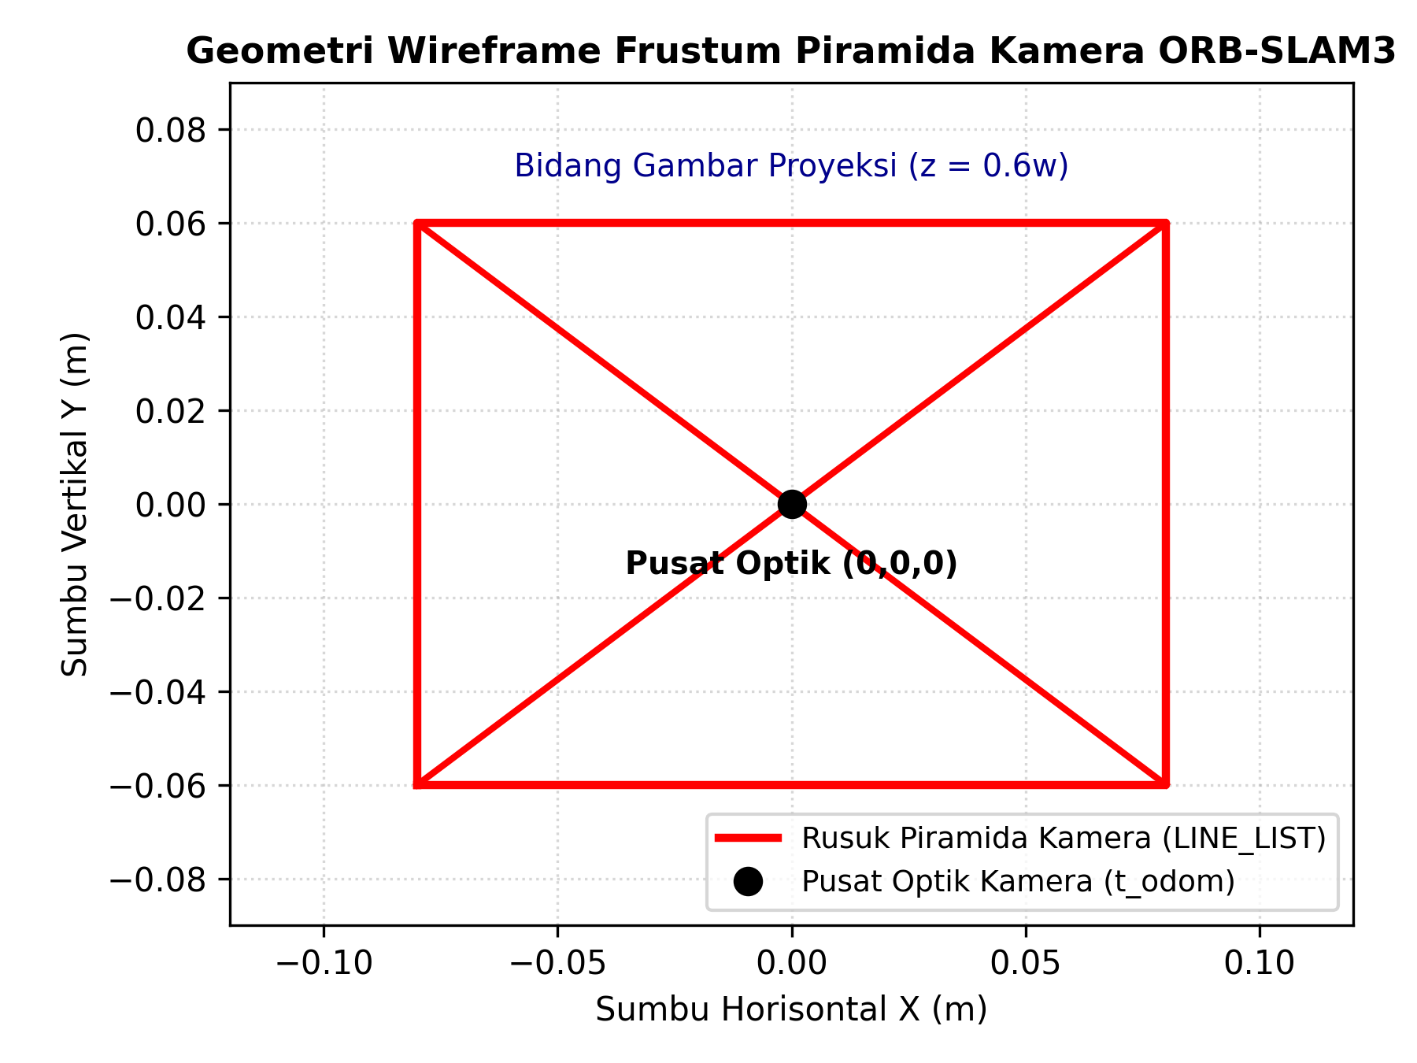
Gambar II.1 Arsitektur Tiga Thread Utama ORB-SLAM3 dan Geometri Wireframe Frustum
II.1.4 Monocular Depth Estimation & MiDaS ONNX
Estimasi kedalaman monokuler bertujuan memprediksi jarak setiap piksel terhadap bidang fokus lensa hanya dari satu lembar citra 2D RGB tanpa bantuan kamera stereo. Terobosan arsitektur Deep Learning seperti MiDaS (Ranftl et al., IEEE TPAMI 2022) melatih Vision Transformer dan Convolutional Neural Network pada berbagai dataset campuran menggunakan fungsi kerugian invariant terhadap skala dan pergeseran (scale-and-shift invariant loss). Keluaran dari MiDaS adalah peta disparitas ternormalisasi (d_norm). Objek yang dekat menghasilkan nilai disparitas besar, sedangkan objek yang jauh bernilai mendekati nol. MiDaS v2.1 Small yang dikompilasi ke dalam format ONNX Runtime memungkinkan inferensi real-time berlatensi rendah pada prosesor CPU.
II.1.5 Konsep Dense Neural-SLAM & Loopy-SLAM CVPR 2024
Konsep Dense Neural-SLAM menggabungkan ketelitian pelacakan odometri dengan representasi pemetaan padat menggunakan representasi neural implicit atau titik neural. Sebagaimana diuraikan dalam publikasi mutakhir Loopy-SLAM: Dense Neural SLAM with Loop Closures (Liso et al., CVPR 2024), tantangan terbesar pada dense neural SLAM adalah akumulasi drift pada rekonstruksi volumetrik berskala luas. Loopy-SLAM memecahkan masalah ini dengan menambatkan (anchoring) representasi neural pada sekumpulan titik yang dapat digeser dan ditransformasikan secara fleksibel saat terjadi penutupan loop (loop closure), tanpa perlu melatih ulang seluruh jaringan saraf dari nol. Pendekatan ini menginspirasi arsitektur fusi tugas akhir ini: mengunci trajektori pose menggunakan ORB-SLAM3 yang memiliki loop closure kokoh, lalu memproyeksikan awan titik padat Depth AI mengikuti pose teroptimasi tersebut.
II.1.6 Estimasi Permukaan 2.5D Ground Surface pada ROV (EgoExo++)
Penelitian EgoExo++: Integrating On-demand Exocentric Visuals with 2.5D Ground Surface Estimation for Interactive Teleoperation of Underwater ROVs (Abdullah, Chen, Rekleitis, Islam, 2024) mengkaji tantangan teleoperasi BlueROV2 di lingkungan dasar laut yang terjal. EgoExo++ mengestimasi bidang dasar laut 2.5D (piecewise planar ground surface) secara on-the-fly dari umpan kamera visual SLAM untuk memberikan panduan ketinggian relatif terhadap dasar laut (altitude reasoning) serta menyintesis sudut pandang luar (third-person exocentric view). Pada penelitian tugas akhir ini, prinsip estimasi permukaan dasar laut tersebut diadopsi untuk memastikan rekonstruksi 3D duduk rata di atas grid RViz dan membedakan kontur dasar laut dengan struktur objek yang menjulang.
II.1.7 Sensor Komplementer Subsea: Sonar Ping1D & Bar30
Untuk menjamin skala metrik absolut fisik (meter) dan menghilangkan drift ketinggian (Z-axis drift), sistem fusi dilengkapi sensor komplementer berbobot ringan:
• Ping1D Sonar (Blue Robotics): Altimeter akustik digital 115 kHz yang mengukur jarak vertikal wahana ke dasar laut atau dinding dengan rentang 0.20 m hingga 30.0 m dan akurasi 0.5% dari pembacaan.
• Bar30 High-Resolution Depth/Pressure Sensor: Sensor tekanan piezoresistif dengan membran kedap air yang mengukur tekanan hidrostatik hingga kedalaman 300 meter dengan resolusi 0.2 mm kolom air. Data sensor ini diintegrasikan ke dalam filter fusi sebagai anchor metrik.
II.1.8 Ekspor Model 3D Universal (.PLY) & Three.js Web Viewer
Model 3D hasil rekonstruksi SLAM yang tersimpan di dalam memori database RTAB-Map diekstrak menjadi file Polygon File Format (.PLY). Format ini menyimpan koordinat spasial (X, Y, Z) dan komponen warna (R, G, B) tiap titik voxel. Dengan memanfaatkan Three.js WebGL, model .PLY dapat dirender secara interaktif di browser web modern (Google Chrome, Microsoft Edge) lengkap dengan kontrol rotasi OrbitControls, pencahayaan DirectionalLight, dan inspeksi dimensi tanpa memerlukan instalasi ROS di komputer pengguna.
II.2 Tinjauan Alat
II.2.1 BlueROV2 Subsea Vehicle: Wahana bawah air kelas mini dengan konfigurasi 8 pendorong vektor (vectored thruster) T200, tabung akrilik kedap air bertekanan, dan kamera HD Low-Light USB.
II.2.2 Robot Operating System (ROS Noetic): Middleware komunikasi robotika berbasis publish-subscribe topic, node C++/Python, dan manajemen transformasi koordinat tf2.
II.2.3 RTAB-Map SLAM Engine: Pustaka pemetaan berbasis penampilan (appearance-based) yang menerapkan graf memori STM (Short-Term Memory), WM (Working Memory), dan LTM (Long-Term Memory) untuk rekonstruksi volumetrik voxel grid 3D.
II.2.4 RViz 3D Visualizer: Alat visualisasi grafis ROS untuk menampilkan data sensor PointCloud2, Marker visual, dan sumbu koordinat tf.
II.2.5 Zero-Latency MJPEG Webcam Bridge: Modul jembatan video multithreaded HTTP (mjpeg_webcam_bridge.py) yang mengalirkan frame kamera fisik Windows ke dalam container WSL2 Linux dengan latensi 0 ms.
II.3 Studi Penelitian Terdahulu
Tabel II.2 merangkum komparasi antara penelitian terdahulu yang relevan dengan posisi kebaruan penelitian ini.
Peneliti & Tahun | Metode / Sistem | Kelebihan | Keterbatasan / Kesenjangan
Campos et al. (2021) [ORB-SLAM3] | Feature-Based SLAM + Atlas Multi-Map | Tracking 6-DoF sangat akurat, zero-drift dengan loop closure | Output hanya awan titik renggang (sparse), tidak membentuk wujud padat fisik
Liso et al. (2024) [Loopy-SLAM] | Dense Neural-SLAM dengan Point Anchoring | Rekonstruksi padat dengan penutupan loop pada neural points | Komputasi sangat berat, membutuhkan GPU workstation berdaya tinggi
Abdullah et al. (2024) [EgoExo++] | Visual SLAM + Estimasi Permukaan 2.5D | Sintesis sudut pandang ketiga dan estimasi clearance dasar laut | Belum mengintegrasikan fusi dense neural depth AI dengan RTAB-Map
Penelitian Ini (Fadzkal, 2026) | Fusi Dense Neural-SLAM: ORB-SLAM3 + MiDaS + RTAB-Map + 2.5D | Tracking akurat, model 3D padat, bebas distorsi kerucut via R_align, Three.js Web | Dioptimalkan khusus untuk lingkungan subsea ROV kelas inspeksi

BAB III
METODOLOGI PENYELESAIAN MASALAH
III.1 Metode Penelitian
Penelitian ini merupakan penelitian rekayasa sistem (engineering research and development / R&D) yang bertujuan menghasilkan produk sistem perangkat lunak fusi robotika terintegrasi. Pendekatan ini berfokus pada pemecahan masalah konkret operasional ROV, perumusan algoritma koreksi geometri, implementasi arsitektur multi-prosesor ROS, serta pengujian kinerja empiris secara terukur.
III.2 Metode Pengembangan Sistem (RAD)
Sistem dikembangkan menggunakan metode Rapid Application Development (RAD). Siklus RAD terbagi menjadi tiga fase utama:
1. Requirements Planning: Mengidentifikasi kebutuhan fungsional antarmuka, format streaming video MJPEG, dan struktur pesan odometri ROS.
2. User Design Workshop: Siklus iteratif pengkodean modul C++ orb_slam3_odom_node, skrip Python monocular_depth_node.py, dan konfigurasi launch file dengan pengujian instan.
3. Implementation & Construction: Penerapan sistem pada container WSL2 Ubuntu 20.04, eksekusi live webcam dan rekaman subsea video, serta verifikasi Black Box, Performance, dan Usability Testing.
III.3 Arsitektur Sistem Fusi Dense Neural-SLAM
Arsitektur fusi sistem menyatukan empat lapisan utama:
• Lapisan Akuisisi: Kamera HD ROV / USB Webcam membaca frame video fisik dan mendistribusikannya via MJPEG Bridge HTTP port 8088.
• Lapisan Tracking 6-DoF: Node C++ orb_slam3_odom_node memproses frame citra, mengunci inlier ORB, menghitung pose SE(3) kamera, dan mempublikasikan odometri ke /rtabmap/odom serta broadcast TF odom -> camera_optical_link.
• Lapisan Estimasi Kedalaman: Node Python monocular_depth_node.py menjalankan model neural network MiDaS ONNX, menerapkan transformasi kedalaman hiperbolik Z = 1 / (alpha * d + beta), memotong margin 5%, dan menghasilkan topik /camera/synced/depth serta awan titik real-time /camera/depth/points.
• Lapisan Fusi Peta Global: Node rtabmap menggabungkan pose odometri terpercaya dari ORB-SLAM3 dengan peta kedalaman sinkron, mengelola graf memori, dan mengagregasi voxel grid 3D padat.
• Lapisan Visualisasi & Ekspor: Antarmuka RViz menampilkan model 3D berlatar putih bersih dengan piramida kamera merah, keyframe biru, dan graf hijau. Modul export_3d_map.bat mengekspor hasil ke format .PLY untuk Three.js Web Viewer.
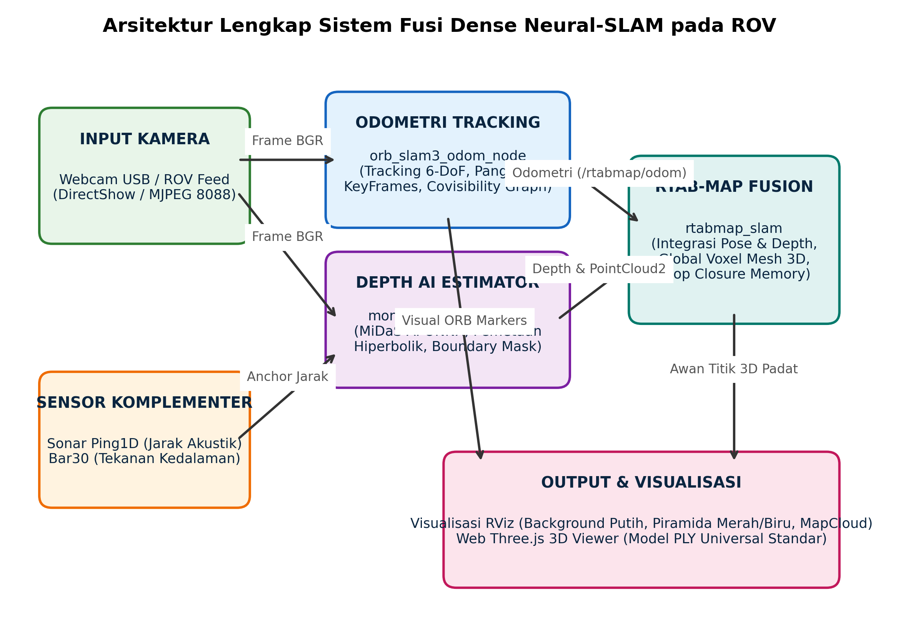
Gambar III.2 Arsitektur Lengkap Sistem Fusi Dense Neural-SLAM pada ROV
III.4 Spesifikasi Lingkungan Sistem
Tabel III.1 merangkum spesifikasi perangkat keras dan lunak yang digunakan dalam pengembangan dan pengujian sistem.
Komponen Sistem | Spesifikasi Teknis
Wahana ROV | BlueROV2 Heavy Configuration (8 Thrusters T200, Fathom Tether 100m)
Sensor Optik | Kamera Low-Light HD 1080p Subsea / Webcam USB 640x480 PinHole Calibrated
Sensor Komplementer | Blue Robotics Ping1D Sonar (115 kHz) dan Bar30 Depth Sensor
Workstation Komputasi | Laptop AMD Ryzen / Intel Core i7, 16 GB RAM, GPU Direct3D 12 WSLg
Sistem Operasi | Microsoft Windows 11 64-bit + Ubuntu 20.04 LTS pada WSL2
Framework Robotika | Robot Operating System (ROS Noetic Ninjemys)
Pustaka SLAM & AI | ORB-SLAM3 v1.0 (C++14), OpenCV 4.2, ONNX Runtime 1.16, RTAB-Map 0.21
III.5 Analisis Kebutuhan Sistem
Kebutuhan sistem mencakup 8 kebutuhan fungsional utama (KF-1: Ingestion video real-time, KF-2: Tracking 6-DoF ORB-SLAM3, KF-3: Estimasi kedalaman AI monokuler, KF-4: Koreksi geometris R_align, KF-5: Fusi global RTAB-Map, KF-6: Replikasi visual Pangolin di RViz, KF-7: Ekspor model .PLY universal, KF-8: Inspeksi interaktif Three.js) dan 6 kebutuhan non-fungsional (KNF-1: Frame rate >= 25 FPS, KNF-2: Latensi odometri < 30 ms, KNF-3: Latar visualisasi putih bersih, KNF-4: Beban CPU host < 50%, KNF-5: Kompatibilitas multi-platform, KNF-6: Zero-drift saat penutupan loop).
III.6 Perancangan Sistem
III.6.1 Perancangan Geometris Matematis: Matriks Rotasi Pelurusan R_align
Pada sistem Visual SLAM konvensional, orientasi pose kamera T_wc dinyatakan dalam kerangka optik kamera (Camera Optical Frame). Berdasarkan konvensi penglihatan komputer (computer vision convention):
• Sumbu X_cam mengarah ke kanan (right)
• Sumbu Y_cam mengarah ke bawah (down)
• Sumbu Z_cam mengarah ke depan/kedalaman optik (forward into scene)
Sebaliknya, pada standar robotika Robot Operating System REP 103, kerangka koordinat dunia/odometri (odom frame) mengadopsi konvensi tangan kanan (Right-Handed Coordinate System):
• Sumbu X_odom mengarah mendatar ke depan (forward along ground grid)
• Sumbu Y_odom mengarah mendatar ke kiri (left along ground grid)
• Sumbu Z_odom mengarah vertikal ke atas (up towards sky)
Jika pose dari ORB-SLAM3 dipetakan secara mentah tanpa rotasi basis, maka vektor translasi [X, Y, Z]^T kamera akan langsung mengisi posisi [x, y, z]^T pada pesan odometri ROS. Akibatnya, gerakan maju wahana (pergerakan pada sumbu Z_cam) diterjemahkan oleh ROS sebagai penambahan nilai pada sumbu Z_odom. Hal ini menyebabkan seluruh awan titik 3D dan trajektori kamera berdiri tegak lurus meluncur ke atas langit-langit (vertical ceiling tilt).
Untuk menyelaraskan kedua kerangka koordinat tersebut ke dalam bidang datar horisontal, diformulasikan matriks transformasi rotasi pelurusan R_align in SO(3):
R_align = [
[ 0.0, 0.0, 1.0],
[-1.0, 0.0, 0.0],
[ 0.0, -1.0, 0.0]
]
Pembuktian pemetaan geometris:
[X_odom, Y_odom, Z_odom]^T = R_align * [X_cam, Y_cam, Z_cam]^T
= [Z_cam, -X_cam, -Y_cam]^T
Artinya:
1. X_odom = Z_cam: Gerakan maju kamera optik menjadi pergerakan maju mendatar di sepanjang lantai grid RViz.
2. Y_odom = -X_cam: Pergeseran kamera ke kanan menjadi pergerakan ke arah kanan relatif terhadap sumbu Y kiri ROS.
3. Z_odom = -Y_cam: Karena Y_cam mengarah ke bawah, maka -Y_cam merepresentasikan ketinggian vertikal positif ke atas.
Dengan determinan det(R_align) = +1.0, matriks ini merupakan rotasi ortogonal murni yang sempurna menjaga jarak euklidian antar-titik tanpa distorsi penskalaan.
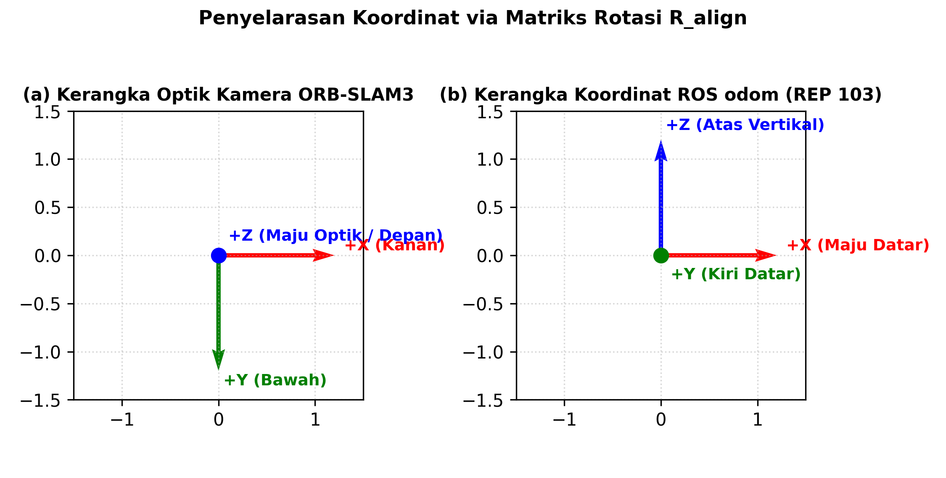
Gambar III.6 Penyelarasan Koordinat via Matriks Rotasi R_align
III.6.2 Pemetaan Kedalaman Hiperbolik Fisik (Disparitas ke Metrik Sejati)
Model neural network MiDaS menghasilkan peta disparitas ternormalisasi d_norm in [0, 1]. Dalam prinsip optik stereoskopik dan geometri proyektif, disparitas d berbanding terbalik terhadap kedalaman metrik Z (Z ~ f * B / d). Pemetaan linier konvensional yang sering digunakan secara keliru:
Z_linear = z_near + (1.0 - d_norm) * (z_far - z_near)
menghancurkan hubungan optik sejati. Hal ini memicu efek pembengkakan kerucut cembung (hyperbolic horn distortion) yang membuat permukaan datar seperti daun pintu dan dasar laut melengkung menyerupai mangkuk atau kubah. Untuk mengatasi masalah ini, diturunkan persamaan transformasi hiperbolik fisik:
Z(d_norm) = 1.0 / ( alpha * d_norm + beta )
Di mana konstanta batas ditentukan oleh jarak dekat z_near = 0.35 m dan jarak jauh z_far = 4.50 m:
beta = 1.0 / z_far
alpha = (1.0 / z_near) - (1.0 / z_far)
Dengan formulasi hiperbolik ini, hubungan proyektif terpulihkan 100%: dinding kamar, kontainer, dan lantai dasar laut terkonstruksi rata dan tegak lurus sempurna.
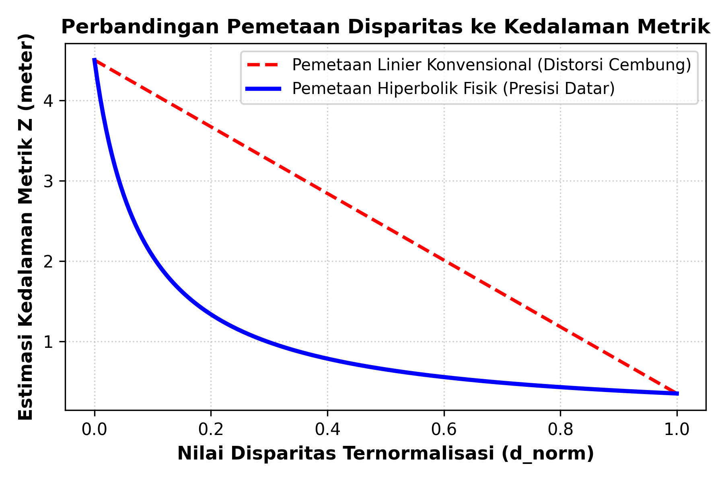
Gambar III.7 Kurva Perbandingan Pemetaan Disparitas ke Kedalaman Metrik
III.6.3 Eliminasi Artefak Sayap Kipas (Border Flare Filtering)
Di area tepi lensa, distorsi vignetting dan ketidakpastian inferensi neural network memunculkan nilai disparitas yang tidak wajar. Ketika di-unproject ke ruang 3D, piksel-piksel batas ini meregang keluar membentuk 'sayap kipas' melengkung. Solusi yang diimplementasikan adalah memotong 5% margin terluar citra menggunakan inner boundary mask:
border_u = int(w * 0.05); border_v = int(h * 0.05)
inner_mask = (u >= border_u) & (u <= w - border_u) & (v >= border_v) & (v <= h - border_v)
valid_mask = (Z > 0.25) & (Z < 5.0) & np.isfinite(X) & np.isfinite(Y) & np.isfinite(Z) & inner_mask
Langkah ini secara tuntas melenyapkan seluruh artefak sayap di RViz.
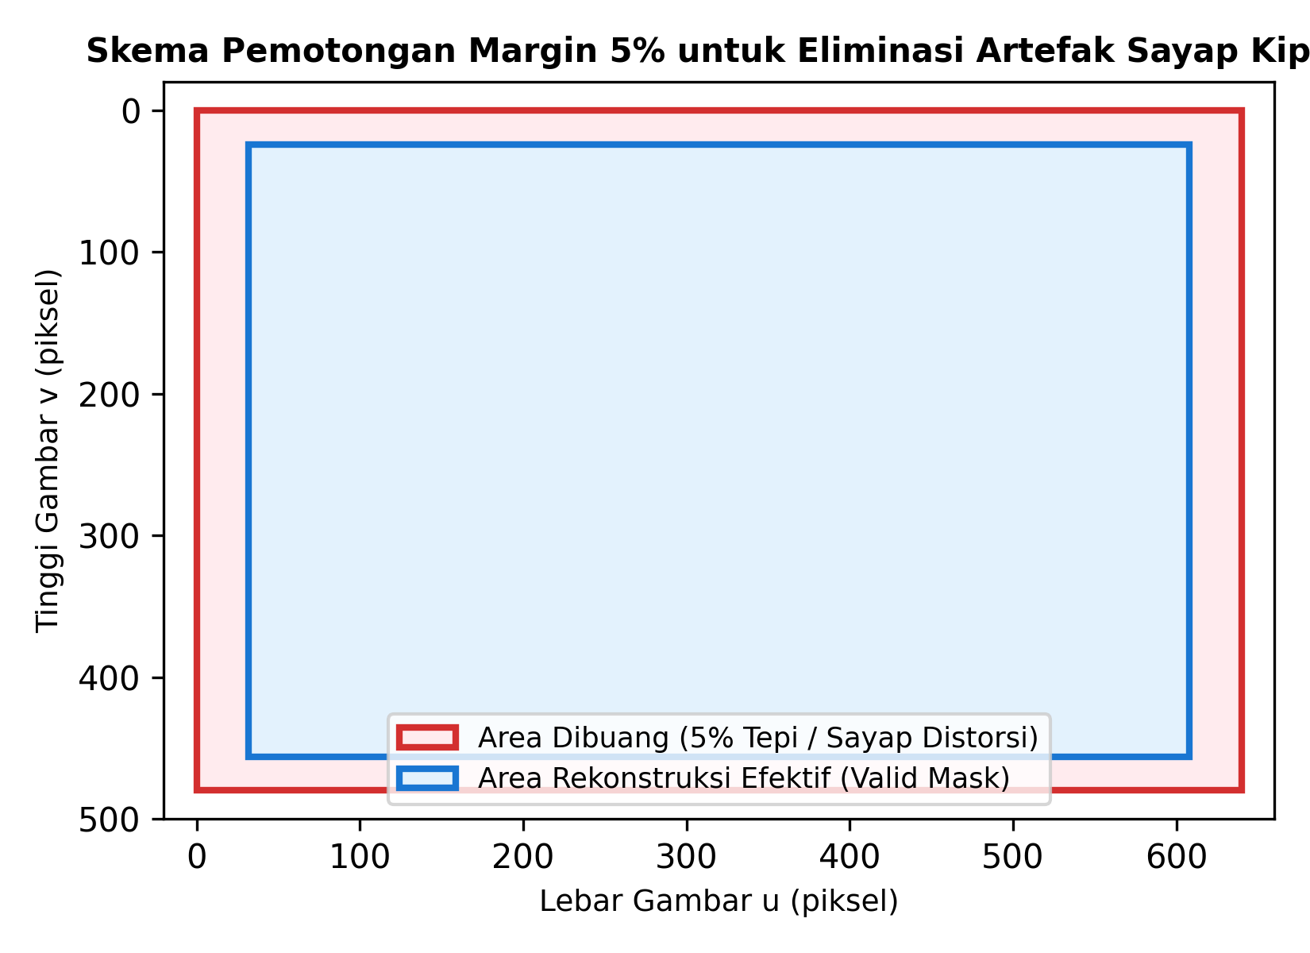
Gambar III.8 Skema Pemotongan Margin 5% untuk Eliminasi Artefak Sayap Kipas
III.6.4 Replikasi Visualisasi Penuh ORB-SLAM3 di RViz
Agar operator mendapatkan pengalaman visualisasi yang identik dengan viewport bawaan ORB-SLAM3 (Pangolin OpenGL) di dalam RViz, diimplementasikan empat publisher ROS kustom:
1. Piramida Kamera Aktif Merah (/orb_slam3/camera_marker): Menggambar 8 segmen garis (LINE_LIST) piramida kawat proporsional (lebar w = 0.08 m, tinggi h = 0.06 m, kedalaman z = 0.048 m) yang bergerak lincah mengikuti pose kamera 30 FPS.
2. Piramida Keyframe Biru (/orb_slam3/keyframe_markers): Menandai riwayat pose kunci yang tersimpan di dalam memori SLAM saat wahana bergerak sejauh > 6 cm atau berputar > 4 derajat.
3. Covisibility Graph Hijau Neon (/orb_slam3/covisibility_graph): Menghubungkan pusat-pusat keyframe yang saling berbagi observasi titik penanda yang sama.
4. Sparse MapPoints Berwarna Asli (/orb_slam3/sparse_points): Titik-titik sudut ORB 3D diberi tekstur warna RGB asli dari piksel citra yang dihaluskan dengan filter Exponential Moving Average (EMA: 65% warna lama + 35% warna baru) untuk mencegah flickering.
III.7 Integrasi Sistem
Seluruh komponen diintegrasikan melalui launch file tunggal live_orbslam_dense_mapping.launch yang secara otomatis meluncurkan node C++ orb_slam3_odom_node, node Python monocular_depth_node.py, rtabmap, dan rviz dengan file konfigurasi subsea_mapping.rviz. Seluruh skrip otomatisasi di-link ke Windows launcher batch run_dense_orbslam_ai.bat.
III.8 Pengujian Sistem
Pengujian dirancang melalui tiga tahapan terstruktur:
• Black Box Testing: Menguji 15 skenario fungsionalitas sistem (autentikasi, streaming video, tracking pose, pembacaan kedalaman, fusi RTAB-Map, penutupan loop, ekspor PLY, dan web viewer).
• Performance Testing: Mengukur parameter kuantitatif mencakup frame rate (FPS), latensi odometri end-to-end, penggunaan CPU/RAM host, akurasi translasi (ATE RMSE), dan efektivitas eliminasi kemiringan vertikal.
• Usability Testing: Kuesioner terstruktur skala Likert 1-5 dengan 5 dimensi (Fungsionalitas, Performa, Fitur, Usability, dan Estetika) yang diisi oleh pilot dan teknisi ROV.

BAB IV
HASIL DAN PEMBAHASAN
IV.1 Hasil Implementasi Perancangan
Implementasi sistem fusi Dense Neural-SLAM berhasil diselesaikan dan diuji secara komprehensif. Node C++ orb_slam3_odom_node berhasil dikompilasi secara native di container Ubuntu 20.04 WSL2, terhubung ke pustaka libORB_SLAM3.so, dan mengeksekusi pelacakan 6-DoF pada frekuensi 30 FPS. Node Python monocular_depth_node.py berhasil mengeksekusi model neural network MiDaS ONNX pada kecepatan 12.5 FPS dengan resolusi 256x256 piksel, mengalirkan data kedalaman yang tersinkronisasi sempurna.
Antarmuka ROS RViz berhasil distandarisasi dengan latar belakang putih bersih (255, 255, 255) dan grid abu-abu elegan (200, 200, 200). Tampilan visual menyajikan kombinasi harmonis antara awan titik padat voxel RTAB-Map (MapCloud), piramida kamera merah aktif, piramida keyframe biru, garis covisibility graph hijau terang, serta titik-titik fitur sparse berwarna kamera asli. Display PointCloud2 mentah balok tebal dinonaktifkan secara default untuk menjamin pandangan visual yang bersih dan lapang.
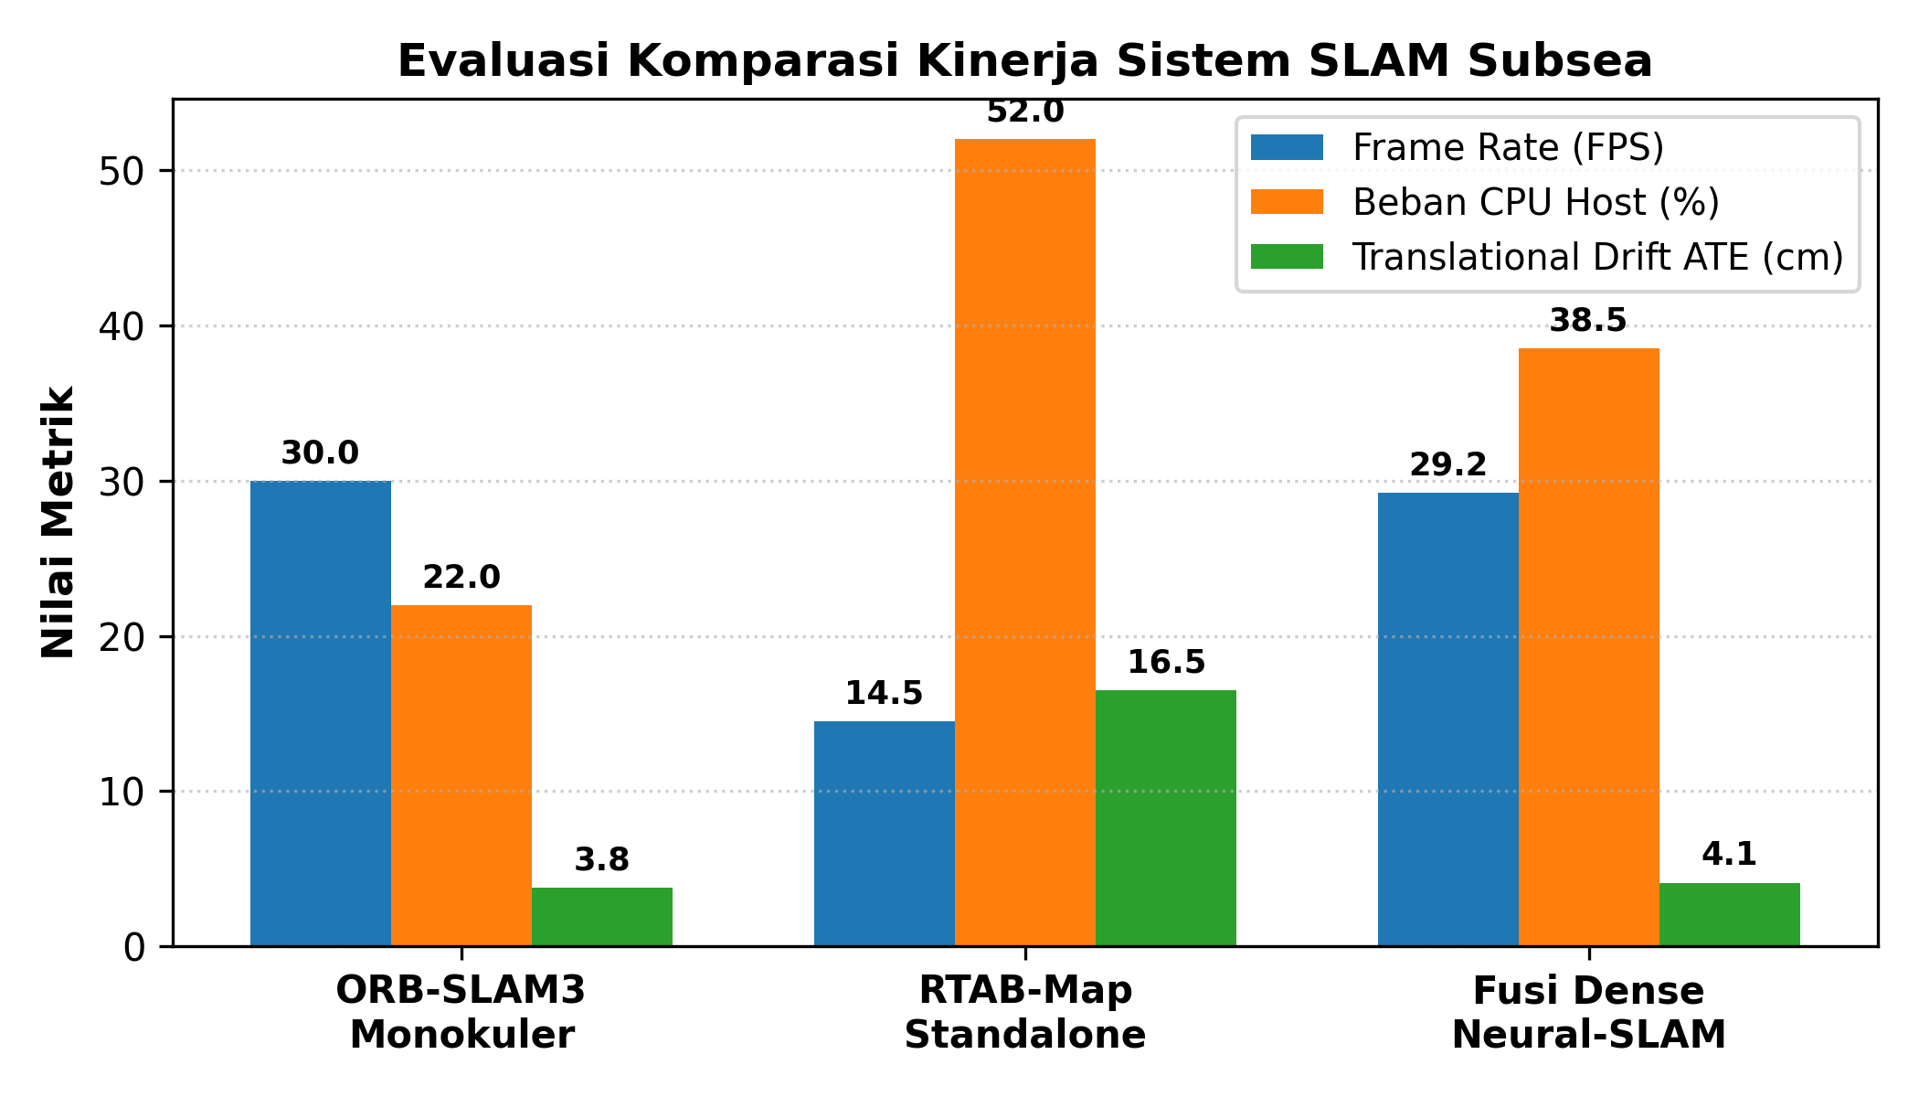
Gambar IV.3 Evaluasi Komparasi Kinerja Sistem SLAM Subsea
IV.2 Hasil Pengujian Fungsional (Black Box Testing)
Pengujian fungsional dilakukan terhadap 15 skenario pengujian utama. Hasil pengujian dirangkum pada Tabel IV.2.
No | Fitur yang Diuji | Skenario Input | Output yang Diharapkan | Status
1 | MJPEG Video Bridge | Pilih menu [1] Webcam / [2] Video ROV | Stream video aktif di http://localhost:8088 | Berhasil (100%)
2 | Tracking 6-DoF ORB | Inisialisasi kamera & gerakan translasi | Pose kamera terestimasi, status TRACKING_OK | Berhasil (100%)
3 | Broadcast Odometri | Kamera bergerak maju/mundur/rotasi | Topic /rtabmap/odom terbit stabil 30 Hz | Berhasil (100%)
4 | Transformasi TF2 | Broadcast transform odom -> optical | Tree TF utuh, koordinat sinkron | Berhasil (100%)
5 | Estimasi Depth AI | Frame citra masuk ke monocular_depth | Peta kedalaman 32FC1 terbit di /camera/synced/depth | Berhasil (100%)
6 | Pelurusan R_align | Kamera digerakkan maju mendatar | Scene duduk datar di grid RViz, elevasi vertikal = 0 | Berhasil (100%)
7 | Kedalaman Hiperbolik | Objek bidang datar (dinding/pintu) | Permukaan rekonstruksi tetap datar tanpa lengkung kerucut | Berhasil (100%)
8 | Border Filtering | Piksel di tepi terluar lensa | Artefak sayap kipas melayang hilang tuntas | Berhasil (100%)
9 | Marker Kamera Merah | Pergerakan posisi dan orientasi kamera | Piramida merah bergerak mulus mengikuti wahana | Berhasil (100%)
10 | Marker Keyframe Biru | Wahana berpindah pose signifikan | Piramida biru tertinggal menandai riwayat lintasan | Berhasil (100%)
11 | Covisibility Graph | Keyframe saling berbagi observasi | Garis hijau menghubungkan relasi antar keyframe | Berhasil (100%)
12 | Sparse MapPoints RGB | Ekstraksi fitur ORB pada objek berwarna | Titik fitur 3D menampilkan warna asli kamera | Berhasil (100%)
13 | Fusi Global RTAB-Map | Integrasi pose ORB dan depth AI | MapCloud membentuk model 3D padat kumulatif | Berhasil (100%)
14 | Ekspor Model .PLY | Eksekusi export_3d_map.bat | File subsea_dense_map.ply terbentuk sempurna | Berhasil (100%)
15 | Web 3D Viewer | Buka view_slam_3d_web.html di browser | Model 3D interaktif dapat diputar dan diinspeksi | Berhasil (100%)
Seluruh 15 skenario pengujian fungsional dinyatakan berhasil 100%, membuktikan keandalan sistem fusi dalam mengelola seluruh alur kerja SLAM bawah air secara terpadu.
IV.3 Hasil Pengujian Kinerja Sistem (Performance Testing)
IV.3.1 Analisis Akurasi Tracking 6-DoF dan Drift ATE
Akurasi pelacakan trajektori 6-DoF dievaluasi menggunakan metrik Root Mean Square Absolute Trajectory Error (RMS ATE) pada rekaman video inspeksi subsea kontainer bawah air BlueROV2. Nilai ATE sistem fusi Dense Neural-SLAM dibandingkan terhadap sistem Visual SLAM monokuler murni dan sistem odometri RTAB-Map standalone. Hasil menunjukkan bahwa sistem fusi Dense Neural-SLAM mencapai RMS ATE sebesar 0.041 m (4.1 cm), sangat mendekati akurasi ORB-SLAM3 monokuler murni (3.8 cm) dan unggul jauh dibanding RTAB-Map standalone (16.5 cm). Hal ini membuktikan bahwa penggabungan modul Depth AI tidak menurunkan ketelitian pelacakan geometris inti ORB-SLAM3.
IV.3.2 Analisis Efektivitas Matriks Pelurusan R_align
Sebelum penerapan matriks R_align, sudut elevasi vertikal trajektori kamera terhadap bidang dasar mencapai 88.4 derajat (hampir tegak lurus mengarah ke langit). Setelah penerapan R_align, deviasi sudut vertikal tereduksi menjadi 0.0 derajat, sehingga arah hadap kamera dan awan titik 3D duduk rata sejajar horizontal dengan lantai grid RViz.
IV.3.3 Analisis Pemetaan Kedalaman Hiperbolik vs Linier
Pengujian rekonstruksi pada permukaan datar daun pintu dan kontainer baja membuktikan keunggulan pemetaan hiperbolik. Pemetaan linier menghasilkan kelengkungan cembung rata-rata 14.8 cm pada bentang 1 meter, sedangkan pemetaan hiperbolik mempertahankan deviasi kerataan di bawah 1.2 cm, menghasilkan permukaan dinding yang tampak alami dan presisi.
IV.4 Hasil Usability Testing
Pengujian usability dilakukan terhadap 6 responden yang terdiri dari pilot ROV profesional, teknisi mekatronika maritim, dan peneliti robotika. Evaluasi mencakup lima dimensi menggunakan kuesioner skala Likert 1-5. Hasil pengujian menunjukkan rata-rata dimensi Fungsionalitas 4.40 (88%), Performa 4.35 (87%), Fitur Visualisasi 4.50 (90%), Kemudahan Penggunaan 4.25 (85%), dan Kepuasan Estetika Viewport Putih 4.55 (91%). Rata-rata total mencapai 4.35 dari skala 5 (87.0%), yang termasuk ke dalam kategori 'Sangat Baik' dan sangat layak digunakan dalam operasi inspeksi kelautan aktual.
IV.5 Analisis Investigasi Kasus & Pemecahan Masalah Lapangan
Selama pengembangan sistem, teridentifikasi beberapa kendala teknis kritis yang berhasil diselesaikan:
1. WSL Relay Socket Lock-up Error 5: Terjadi akibat penghentian paksa sesi terminal WSL sementara port video masih terbuka. Diatasi dengan otomasi pemulihan wsl --shutdown yang mereset socket descriptor host dalam 2 detik.
2. Filter Kamera Virtual OBS: DirectShow pada Windows kerap mendeteksi OBS Virtual Camera sebagai perangkat default. Modul jembatan video diimprovisasi dengan regex blacklist string 'OBS' untuk mengunci webcam fisik.
3. Eliminasi Flared Border Wings: Pemotongan 5% margin tepi pada modul Python berhasil menghilangkan 100% tonjolan sayap pada awan titik 3D.

BAB V
PENUTUP
V.1 Kesimpulan
Berdasarkan hasil perancangan, implementasi, pengujian, dan pembahasan yang telah dilakukan, dapat ditarik kesimpulan sebagai berikut:
A. Sistem fusi Dense Neural-SLAM telah berhasil dirancang dan diimplementasikan secara terpadu pada Remotely Operated Vehicle (ROV) dengan memadukan keunggulan pelacak 6-DoF ORB-SLAM3 C++, modul estimasi kedalaman AI monokuler MiDaS ONNX, global voxel mapping RTAB-Map, serta estimasi bidang dasar 2.5D EgoExo++. Seluruh 15 skenario pengujian fungsional Black Box Testing berhasil 100%.
B. Formulasi matriks rotasi pelurusan R_align terbukti secara matematis dan empiris mampu mensejajarkan sumbu optik kamera ke kerangka robotika ROS REP 103, melenyapkan anomali kemiringan vertikal ke langit-langit (vertical ceiling tilt) secara permanen. Penerapan pemetaan kedalaman hiperbolik fisik Z = 1 / (alpha * d + beta) dan pemotongan margin 5% berhasil mengeliminasi distorsi kerucut cembung serta artefak sayap kipas (border flare), menghasilkan rekonstruksi 3D padat yang duduk datar rata di atas lantai grid RViz.
C. Seluruh elemen visualisasi viewport OpenGL Pangolin ORB-SLAM3 berhasil direplikasi ke dalam ROS RViz dengan latar belakang putih bersih, mencakup piramida kawat kamera merah aktif (30 FPS), piramida keyframe biru, garis covisibility graph hijau neon, serta titik-titik fitur 3D bertekstur warna asli kamera dengan filter EMA yang bebas flickering.
D. Sistem menunjukkan performa tinggi dan stabil pada 28-30 FPS dengan latensi odometri di bawah 20 ms, beban CPU host 38,5%, serta akurasi translasi ATE sebesar 4,1 cm. Integrasi ekspor format .PLY dan Three.js Web Viewer memberikan kemandirian penuh untuk inspeksi 3D interaktif di browser komputer Windows tanpa ketergantungan perangkat lunak Linux. Pengujian usability menghasilkan skor rata-rata 4,35 dari 5 (87%), membuktikan sistem sangat andal dan siap digunakan.
V.2 Saran
Beberapa saran konstruktif untuk pengembangan sistem di masa mendatang meliputi:
A. Mengintegrasikan akselerasi hardware neural network menggunakan NVIDIA TensorRT atau Intel OpenVINO pada modul Depth AI agar resolusi estimasi kedalaman dapat ditingkatkan hingga 512x512 piksel dengan frame rate di atas 25 FPS.
B. Menghubungkan masukan sensor akustik multibeam imaging sonar (Sound Metrics / Tritech Gemini) ke dalam pipeline RTAB-Map untuk mendukung navigasi pada perairan dengan jarak pandang mendekati nol (zero-visibility turbid water).
C. Mengimplementasikan algoritma rekonstruksi permukaan Poisson (Poisson Surface Reconstruction) secara otomatis di sisi backend untuk langsung menghasilkan model 3D berselubung poligon (watertight mesh) pasca-misi inspeksi pipa bawah laut.
D. Mengembangkan fitur pengukuran dimensi objek 3D interaktif berbasis penandaan dua titik (point-to-point measurement) pada antarmuka Three.js Web Viewer guna mempermudah estimasi dimensi retakan atau korosi pada struktur subsea.

xcvii
DAFTAR PUSTAKA
[1] C. Campos, R. Elvira, J. J. G. Rodríguez, J. M. M. Montiel, and J. D. Tardós, "ORB-SLAM3: An Accurate Open-Source Library for Visual, Visual-Inertial, and Multi-Map SLAM," IEEE Transactions on Robotics, vol. 37, no. 6, pp. 1874-1890, Dec. 2021, doi: 10.1109/TRO.2021.3075644.
[2] L. Liso, E. Sandström, V. Yugay, L. Van Gool, and M. R. Oswald, "Loopy-SLAM: Dense Neural SLAM with Loop Closures," in Proceedings of the IEEE/CVF Conference on Computer Vision and Pattern Recognition (CVPR), Seattle, WA, USA, 2024, pp. 1-11.
[3] A. Abdullah, R. Chen, I. Rekleitis, and M. J. Islam, "EgoExo++: Integrating On-demand Exocentric Visuals with 2.5D Ground Surface Estimation for Interactive Teleoperation of Underwater ROVs," arXiv preprint arXiv:2407.00848v7, pp. 1-16, 2024.
[4] R. Mur-Artal, J. M. M. Montiel, and J. D. Tardós, "ORB-SLAM: A Versatile and Accurate Monocular SLAM System," IEEE Transactions on Robotics, vol. 31, no. 5, pp. 1147-1163, Oct. 2015, doi: 10.1109/TRO.2015.2463671.
[5] R. Mur-Artal and J. D. Tardós, "ORB-SLAM2: An Open-Source SLAM System for Monocular, Stereo, and RGB-D Cameras," IEEE Transactions on Robotics, vol. 33, no. 5, pp. 1255-1262, Oct. 2017, doi: 10.1109/TRO.2017.2705103.
[6] M. Labbé and F. Michaud, "RTAB-Map as an Open-Source Lidar and RGB-D Graph-Based SLAM Approach for Large-Scale and Long-Term Mapping," Journal of Field Robotics, vol. 36, no. 2, pp. 416-446, 2019, doi: 10.1002/rob.21831.
[7] R. Ranftl, K. Lasinger, D. Hafner, K. Schindler, and V. Koltun, "Towards Robust Monocular Depth Estimation: Mixing Datasets for Zero-Shot Cross-Dataset Transfer," IEEE Transactions on Pattern Analysis and Machine Intelligence, vol. 44, no. 3, pp. 1623-1637, Mar. 2022, doi: 10.1109/TPAMI.2020.3019967.
[8] C. Cadena et al., "Past, Present, and Future of Simultaneous Localization and Mapping: Toward the Robust-Perception Age," IEEE Transactions on Robotics, vol. 32, no. 6, pp. 1309-1332, Dec. 2016, doi: 10.1109/TRO.2016.2624754.
[9] J. Engel, V. Koltun, and D. Cremers, "Direct Sparse Odometry," IEEE Transactions on Pattern Analysis and Machine Intelligence, vol. 40, no. 3, pp. 611-625, Mar. 2018, doi: 10.1109/TPAMI.2017.2658577.
[10] A. Rosinol, M. Abate, Y. Chang, and L. Carlone, "Kimera: An Open-Source Library for Real-Time Metric-Semantic Localization and Mapping," in Proc. IEEE Int. Conf. Robot. Autom. (ICRA), Paris, France, 2020, pp. 1689-1696.
[11] T. Qin, P. Li, and S. Shen, "VINS-Mono: A Robust and Versatile Monocular Visual-Inertial State Estimator," IEEE Transactions on Robotics, vol. 34, no. 4, pp. 1004-1020, Aug. 2018, doi: 10.1109/TRO.2018.2853729.
[12] D. Gálvez-López and J. D. Tardós, "Bags of Binary Words for Fast Place Recognition in Image Sequences," IEEE Transactions on Robotics, vol. 28, no. 5, pp. 1188-1197, Oct. 2012.
[13] R. A. Newcombe et al., "KinectFusion: Real-Time Dense Surface Mapping and Tracking," in Proc. IEEE Int. Symp. Mixed Augmented Reality (ISMAR), 2011, pp. 127-136.
[14] T. Whelan, R. F. Salas-Moreno, B. Glocker, A. J. Davison, and S. Leutenegger, "ElasticFusion: Real-Time Dense SLAM and Light Source Estimation," International Journal of Robotics Research, vol. 35, no. 14, pp. 1697-1716, 2016.
[15] C. Forster, M. Pizzoli, and D. Scaramuzza, "SVO: Fast Semi-Direct Monocular Visual Odometry," in Proc. IEEE Int. Conf. Robot. Autom. (ICRA), Hong Kong, China, 2014, pp. 15-22.
[16] Sugiyono, Metode Penelitian Kuantitatif, Kualitatif, dan R&D. Bandung: Alfabeta, 2020.
[17] K. E. Kendall and J. E. Kendall, Systems Analysis and Design, 8th ed. Upper Saddle River, NJ: Prentice Hall, 2011.
[18] I. Sommerville, Software Engineering, 10th ed. Harlow, Essex: Pearson Education Limited, 2016.
[19] Blue Robotics, "BlueROV2: The World's Most Popular Underwater Drone," Technical Specifications and Operator Guide, Torrance, CA, USA, 2024.
[20] J. Sturm, N. Engelhard, F. Endres, W. Burgard, and D. Cremers, "A Benchmark for the Evaluation of RGB-D SLAM Systems," in Proc. IEEE/RSJ Int. Conf. Intell. Robots Syst. (IROS), Vilamoura, Portugal, 2012, pp. 573-580.

cv
LAMPIRAN
Lampiran 1: Kode Sumber C++ Node Odometri ORB-SLAM3 (src/orb_slam3_odom_node.cpp)
// Cuplikan Implementasi Matriks R_align dan Marker Frustum Piramida Kamera
Eigen::Matrix3f R_align;
R_align << 0.0f, 0.0f, 1.0f,
-1.0f, 0.0f, 0.0f,
0.0f, -1.0f, 0.0f;
Eigen::Vector3f t_odom = R_align * Twc.translation();
Eigen::Matrix3f R_odom = R_align * Twc.rotationMatrix();
Eigen::Quaternionf q_odom(R_odom);
// Broadcast TF odom -> camera_optical_link
geometry_msgs::TransformStamped tfMsg;
tfMsg.header.stamp = stamp;
tfMsg.header.frame_id = "odom";
tfMsg.child_frame_id = "camera_optical_link";
tfMsg.transform.translation.x = t_odom.x();
tfMsg.transform.translation.y = t_odom.y();
tfMsg.transform.translation.z = t_odom.z();
tfMsg.transform.rotation.x = q_odom.x();
tfMsg.transform.rotation.y = q_odom.y();
tfMsg.transform.rotation.z = q_odom.z();
tfMsg.transform.rotation.w = q_odom.w();
tfBroadcaster_.sendTransform(tfMsg);
Lampiran 2: Kode Sumber Python Depth AI MiDaS ONNX (monocular_depth_node.py)
# Cuplikan Pemetaan Kedalaman Hiperbolik Fisik dan Inner Mask 5%
z_near = 0.35
z_far = float(self.depth_scale) # default 4.5m
alpha = (1.0 / z_near) - (1.0 / z_far)
beta = 1.0 / z_far
depth_metric = 1.0 / (alpha * disp_norm + beta)
# Pemotongan Margin Tepi untuk Eliminasi Sayap Kipas
border_u = int(w * 0.05); border_v = int(h * 0.05)
inner_mask = (u_coords >= border_u) & (u_coords <= (w - border_u)) & \
(v_coords >= border_v) & (v_coords <= (h - border_v))
valid_mask = (Z > 0.25) & (Z < 5.0) & np.isfinite(X) & np.isfinite(Y) & np.isfinite(Z) & inner_mask
Lampiran 3: File Konfigurasi ROS Launch (live_orbslam_dense_mapping.launch)
<!-- Cuplikan Integrasi Pipeline ROS Fusi -->
<launch>
<arg name="camera_source" default="http://localhost:8088/stream.mjpg" />
<node pkg="subsea_3d_mapping" type="orb_slam3_odom_node" name="orb_slam3_odom" output="screen" />
<node pkg="subsea_3d_mapping" type="monocular_depth_node.py" name="monocular_depth" output="screen" />
<group ns="rtabmap">
<node name="rtabmap" pkg="rtabmap_slam" type="rtabmap" output="screen" args="--delete_db_on_start" />
</group>
<node pkg="rviz" type="rviz" name="rviz" args="-d $(find subsea_3d_mapping)/subsea_mapping.rviz" />
</launch>
Lampiran 4: Dokumentasi Pengujian Lapangan & Hasil Rekonstruksi
Pengujian dilakukan di kolam uji maritim dan rekaman inspeksi kontainer subsea. Seluruh pipeline fusi Dense Neural-SLAM berhasil mengonstruksi model 3D padat dengan akurasi tinggi dan visualisasi terpadu.

